**Formulaire de physique**

Les unités internationales sonten **caractères gras**

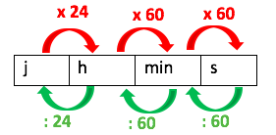

Durée

1 an = 365,25 jours

1 jour = 24h

1h = 60 min = 3600**s**

d en **m** (ou en km)

t en **s** (ou en h)

d = v x t

t = =

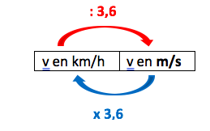

Vitesse v = $\frac{d}{t}$

d = v x t t = $\frac{d}{v}$

v en **m/s** (ou en km/h)

d : distance en **m** (ou en km)

t : temps en **s** (ou en h)

d = v x t

t = =

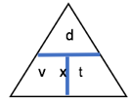

Énergie cinétique EC = x m x v2

EC en joules (**J)**

m : masse en **kg**

v : vitesse en **m/s**

Énergie mécanique EM = EC + EP

EM, EC (énergie cinétique)et EP (énergie de position) en **J**

Puissance électrique P = U x I

I = $\frac{P}{U}$ U = $\frac{P}{I}$

P en watts (**W)**

U : tension en volts (**V)**

I : intensité en ampères (**A)**

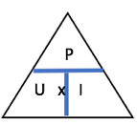

Énergie électrique E = P x t

t = $\frac{E}{P}$ P = $\frac{E}{t}$

E en **J** (ou Wh)

P : puissance en **W**

t : temps en **s** (ou en h)

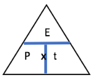

Poids P = m x g

m = $\frac{P}{g}$ g = $\frac{P}{m}$

P en newtons (**N)**

m : masse en **kg**

g : intensité de la pesanteur en **N/kg** (sur Terre 9,8N/kg)

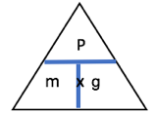

Loi d’Ohm U = R x I

I = $\frac{U}{R}$ R = $\frac{U}{I}$

R : résistance en ohms (**Ω)**

U : tension en volts (**V)**

I : intensité en ampères (**A)**

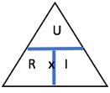

**Formulaire de physique**

Les unités internationales sonten **caractères gras**



Durée

1 an = 365,25 jours

1 jour = 24h

1h = 60 min = 3600**s**

d en **m** (ou en km)

t en **s** (ou en h)

d = v x t

t = = $\frac{d}{v}$



Vitesse v = $\frac{d}{t}$

d = v x t t = $\frac{d}{v}$

v en **m/s** (ou en km/h)

d : distance en **m** (ou en km)

t : temps en **s** (ou en h)

d = v x t

t = = $\frac{d}{v}$



Énergie mécanique EM = EC + EP

EM, EC (énergie cinétique)et EP (énergie de position) en **J**

Énergie cinétique EC = x m x v2

EC en joules (**J)**

m : masse en **kg**

v : vitesse en **m/s**

Énergie électrique E = P x t

t = $\frac{E}{P}$ P = $\frac{E}{t}$

E en **J** (ou Wh)

P : puissance en **W**

t : temps en **s** (ou en h)



Puissance électrique P = U x I

I = $\frac{P}{U}$ U = $\frac{P}{I}$

P en watts (**W)**

U : tension en volts (**V)**

I : intensité en ampères (**A)**



Poids P = m x g

m = $\frac{P}{g}$ g = $\frac{P}{m}$

P en newtons (**N)**

m : masse en **kg**

g : intensité de la pesanteur en **N/kg** (sur Terre 9,8N/kg)



Loi d’Ohm U = R x I

I = $\frac{U}{R}$ R = $\frac{U}{I}$

R : résistance en ohms (**Ω)**

U : tension en volts (**V)**

I : intensité en ampères (**A)**

